BÀI KIỂM TRA LỚP SƠ CẤP 1

Luật hòa cờ:
Hãy chọn cách gỡ hòa cho quân Trắng trong các thế cờ sau:
- Thế hết nước đi - Pat:
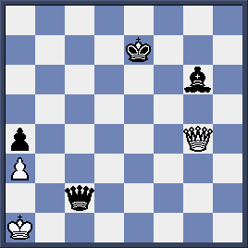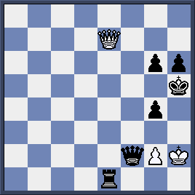
……..
……..
……..
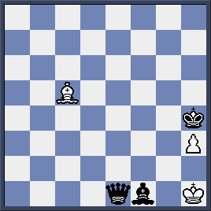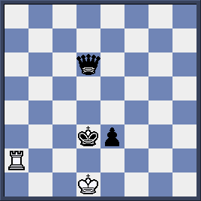
……..
……..
……..
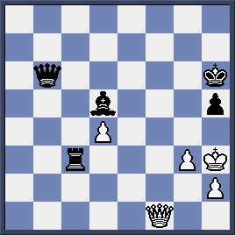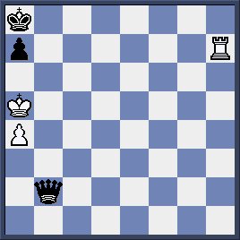
……
……
……
- Lập lại thế cờ 3 lần:
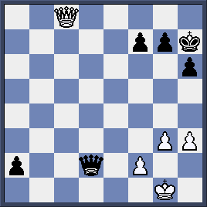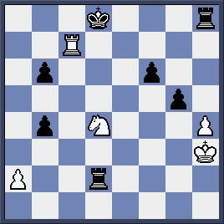
……
……
……
.
.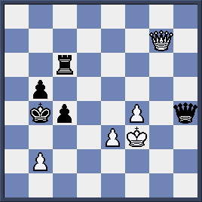 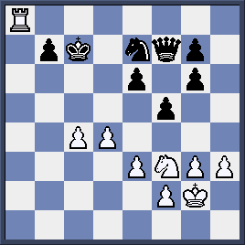
……
……
……

Giá trị tuyệt đối của các quân:
Hãy tìm nước đi hay nhất cho Trắng trong những thế cờ sau:
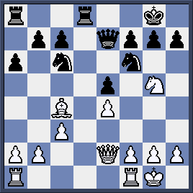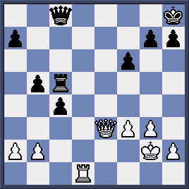
…….
…….
…….

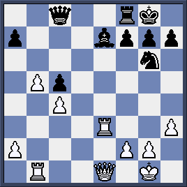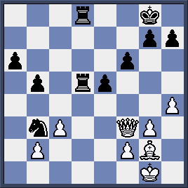
……
……
……

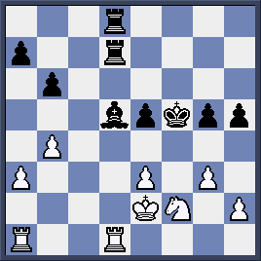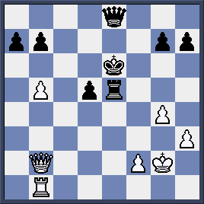
……..
……...
……...

Giá trị tương đối của các quân:
Hãy cho biết bên nào có thế cờ tốt hơn trong các thế cờ sau:

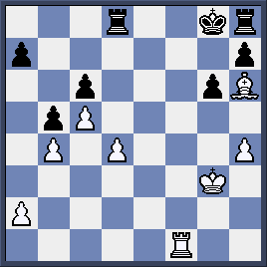
- Trắng
- Đen
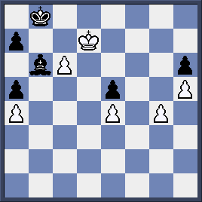
- Trắng
- Đen

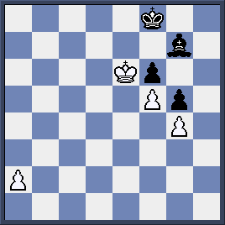
- Trắng
- Đen
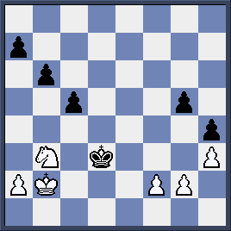
- Trắng
- Đen

